I.E.S. JULIO VERNE
FCT Bases de Datos

Documentación sobre la instalación y puesta en marcha del servidor MongoDB



REALIZADO POR:
Aarón Gil Ramírez

Índice.
1 Instalación MongoDB y MongoDB Compass 3
1.1 Descarga de MongoDB 3
1.2 Instalador de MongoDB 4
1.3 Comprobar que se ha instalado correctamente MongoDB 7
2 Iniciar el servidor MongoDB 10
2.1 Ejecutar comando para iniciar el servidor (Inicio fallido) 10
2.2 Crear las carpetas necesarias 10
2.3 Ejecutar el inicio del servidor (Inicio correcto) 11

Instalación MongoDB y MongoDB Compass

Descarga de MongoDB
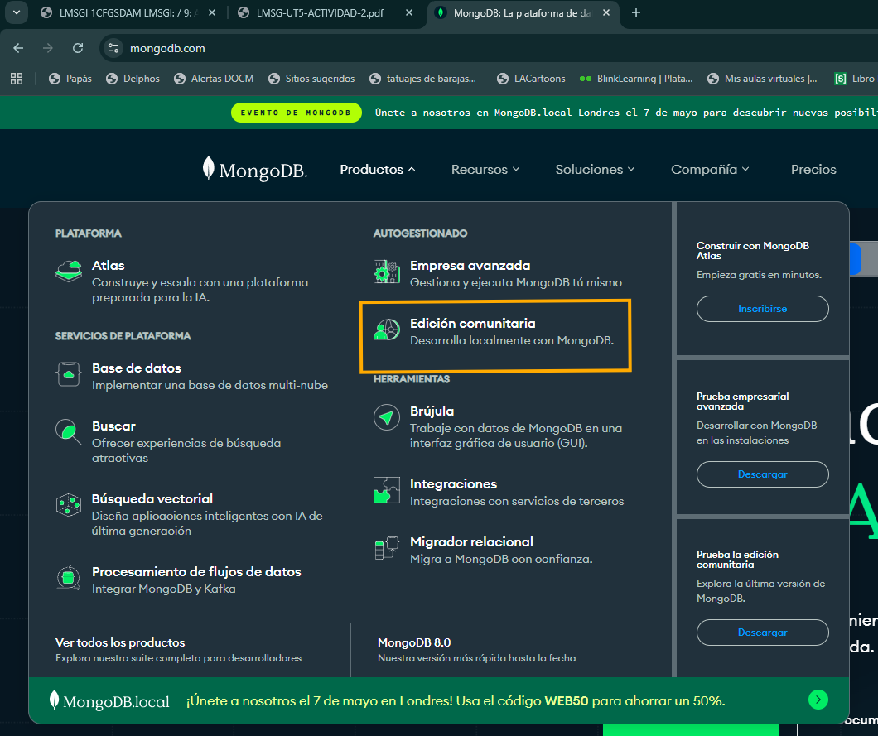
Entraremos en la pagina oficial de MongoDB. Una vez dentro, en la pestaña “Productos” nos aparecerá la “Edición comunitaria” o “Comunity edition” depende del idioma.
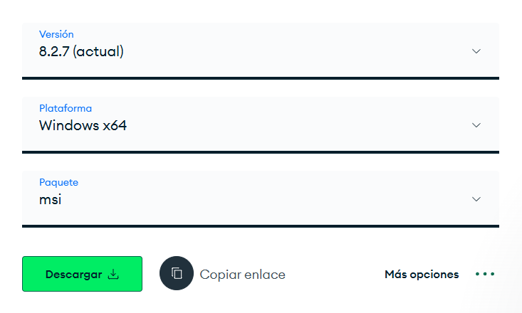
Una vez hayamos pulsado en la versión mencionada anteriormente, seleccionaremos la versión que deseemos, en nuestro caso, la más actual es la que aparece en la imagen; indicaremos la plataforma y el paquete como msi para que sea un ejecutable el instalador. Ya solo debemos descargar el paquete.

Instalador de MongoDB
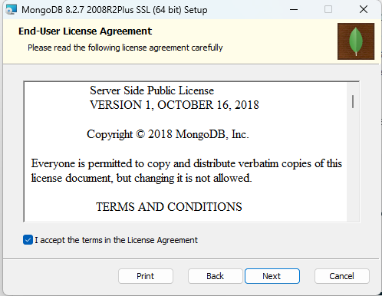
Una vez descargado, ejecutaremos el .exe y avanzaremos hasta este punto pulsando en “Next”. En este punto solo debemos aceptar la licencia tal y como aparece en la imagen y continuar con la instalación.
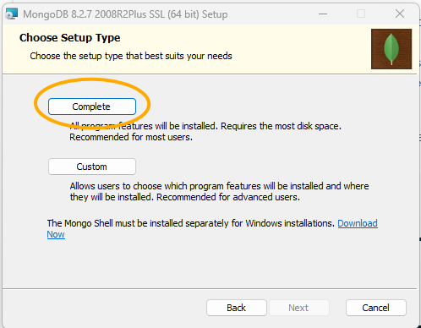
Nos aparecerá esta ventana, lo más recomendable y cómodo es hacer la instalación completa, pero en caso de que quieras hacer una instalación personalizada, deberás pulsar en la opción “Custom”. Como no es nuestro caso, pulsaremos en la opción marcada en la imagen.
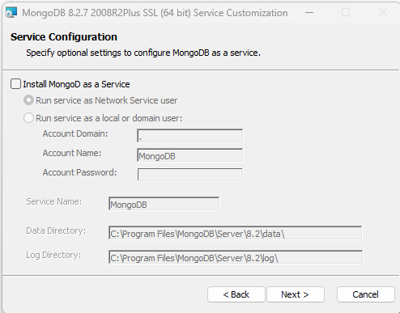
A continuación, nos aparecerá esta ventana que, en caso de que no quieras que MongoDB se ejecute como un servicio, deberás desactivar la opción como aparece en la imagen, en caso contrario, continuar con la instalación ya que la opción viene activada por defecto.
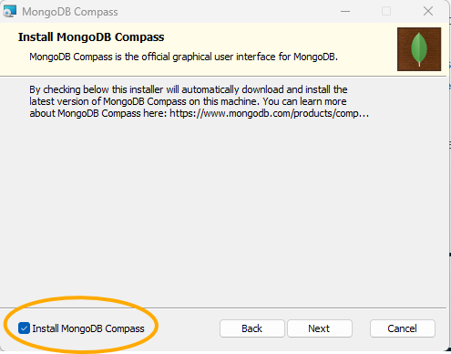
En este punto de la instalación, es muy importante tener la opción que aparece en la imagen marcada, ya que con eso instalaremos el MongoDB Compass de manera automática.
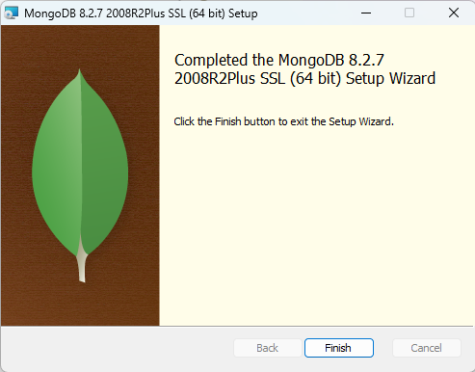
Continuaremos pulsando en el botón “Next” hasta que aparezca el botón “Install” que deberemos pulsar y esperar hasta que nos aparezca esta ventana, en la cual nos indicara que ya se ha completado la instalación de MongoDB y que debemos hacer click en “Finish” para terminar la instalación.

Comprobar que se ha instalado correctamente MongoDB
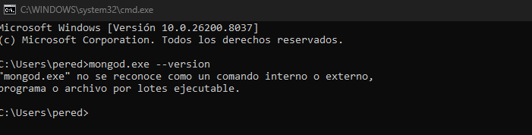
Abriremos una consola CMD y ejecutaremos el comando que nos aparece en la imagen. De primeras nos saltara este error, pero es normal puesto que hay que hacer unos pasos que se explicaran a continuación.
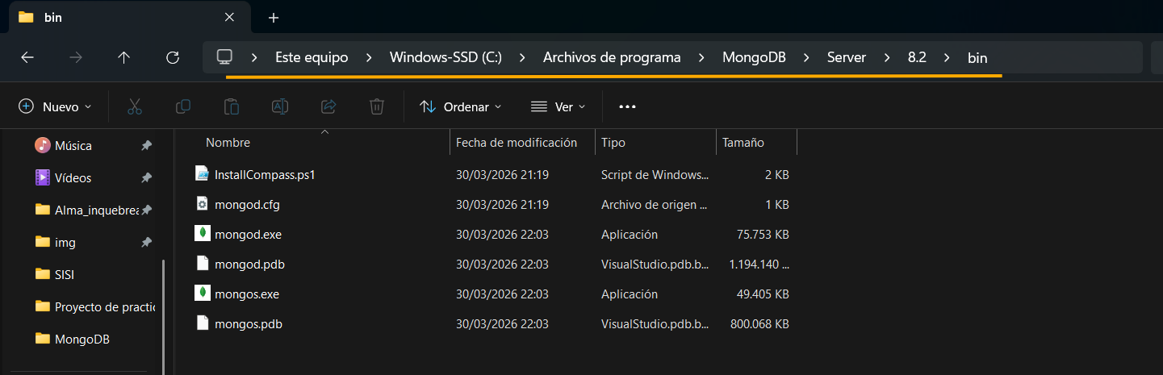
Deberemos ir hasta la ruta que aparece en la pantalla (en caso de que la carpeta de MongoDB lo hayas alojado en otra dirección, deberás ir a esa dirección) y copiaremos la URL que se marca en la imagen.
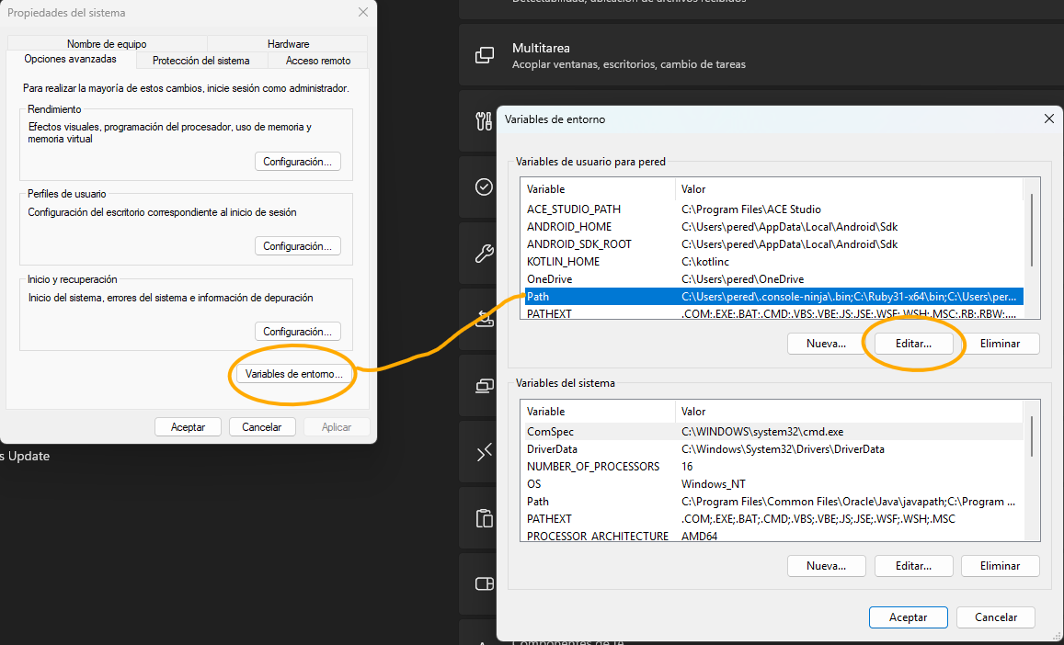
Una vez tengamos la URL, debemos ir a ajustes y buscar en el buscador de ajustes “Variables de entorno del sistema” y deberá aparecernos la ventana que aparece a la izquierda de la imagen. Una vez ahí, debemos pulsar el botón que aparece en la imagen y en la nueva ventana que nos aparecerá, seleccionaremos “Path” como se nos muestra en la imagen y haremos click en Editar.
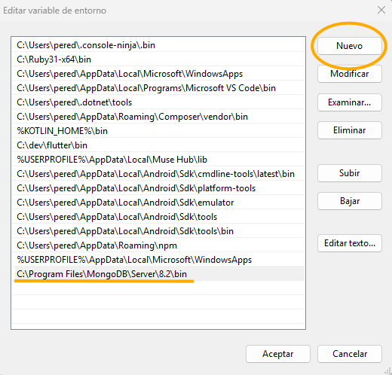
Una vez hagamos el paso anterior, nos aparecerá esta ventana, en la cual debemos pulsar en “Nuevo” y pegar la dirección que hemos copiado anteriormente, mostrándose como aparece en la imagen marcado. Una vez terminado, pulsaremos en el botón “Aceptar” en las tres ventanas que están abiertas.
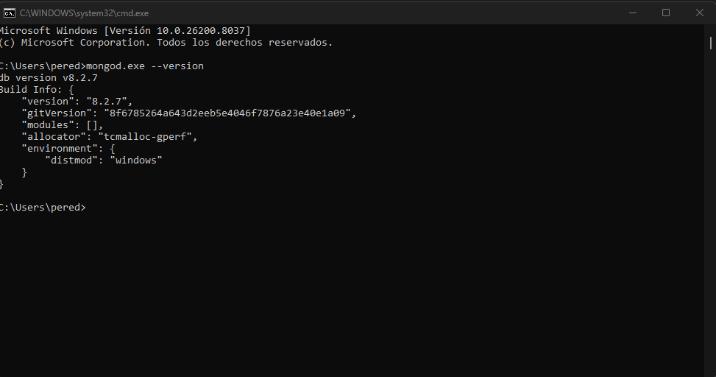
Ejecutamos el mismo comando que al principio y veremos que nos aparecerá ahora como en la imagen.

Iniciar el servidor MongoDB

Ejecutar comando para iniciar el servidor (Inicio fallido)
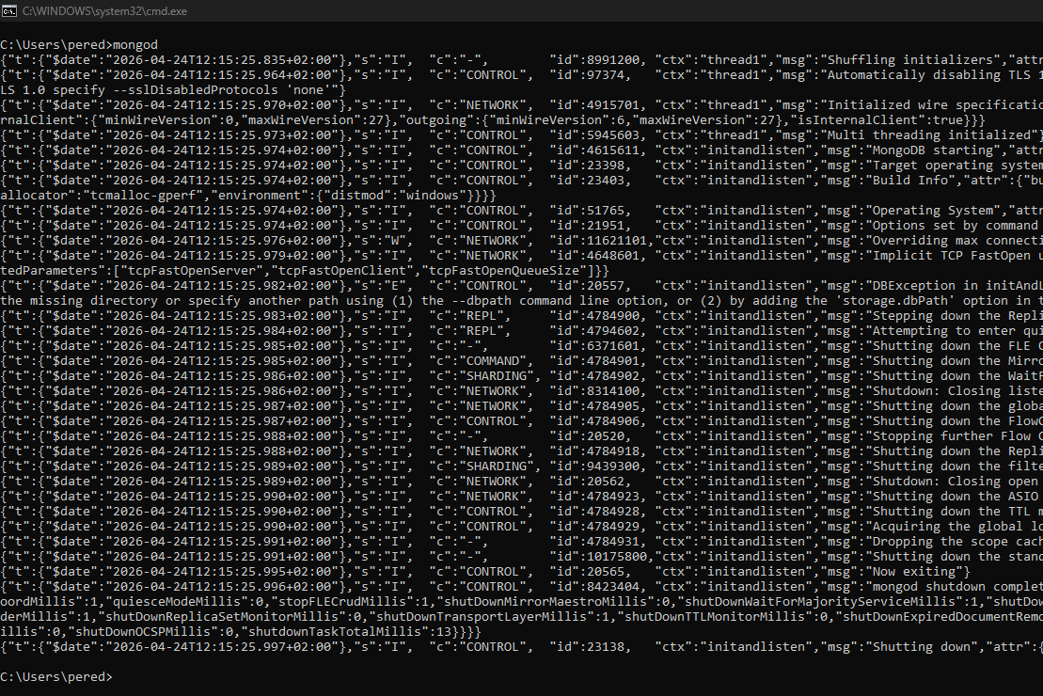
Ejecutaremos el comando mongod en una terminal CMD para iniciar el servidor MongoDB, pero nos dará error al no tener unas carpetas creadas, las cuales crearemos a continuación.

Crear las carpetas necesarias
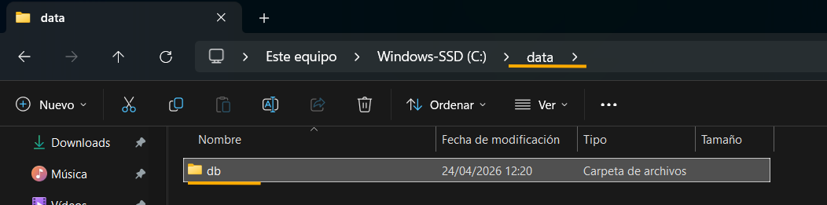
Deberemos crear una carpeta llamada “data” en el disco C como se marca en la imagen y, dentro de la carpeta, crearemos otra carpeta llamada db.

Ejecutar el inicio del servidor (Inicio correcto)
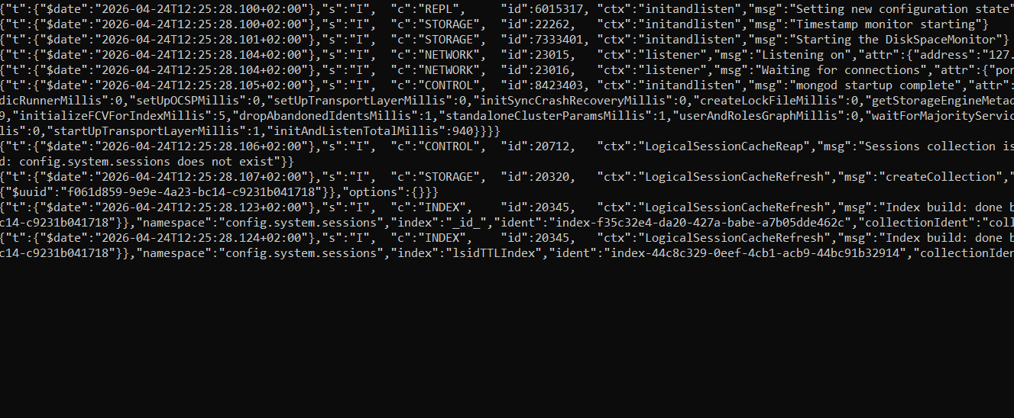
Volveremos a ejecutar el comando del primer punto y veremos que no vuelve a aparecer para poder meter líneas de comando, eso es que se esta ejecutando de manera correcta.

Conexión del servidor MongoDB

MongoDB Shell

Descargar MongoDB Shell
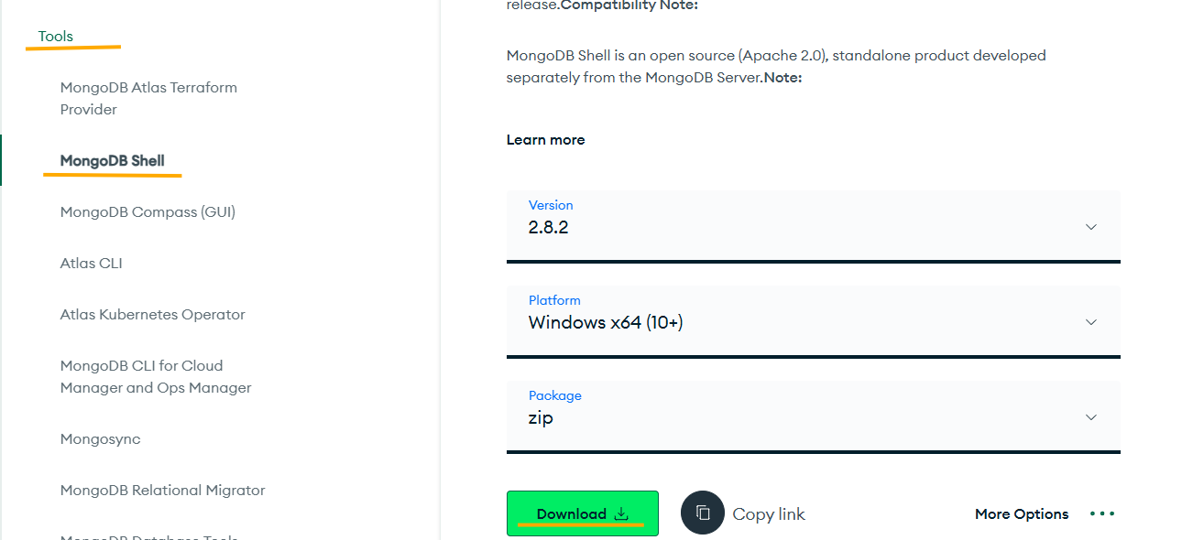
Nos dirigiremos al apartado de la pagina web en el que hemos instalado MongoDB y, en el apartado Tools, nos aparecerá MongoDB Shell. Una vez dentro del apartado, seleccionaremos la versión que deseamos, en nuestro caso, la 2.6.2; la plataforma, en nuestro caso, Windows x64 y el tipo de paquete en zip. Ya solo nos quedaría iniciar la descarga.

Crear la variable de entorno
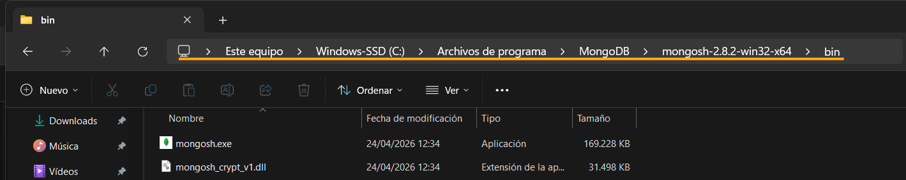
Una vez descargado, debemos descomprimirlo el zip, en este caso y lo recomendable, es descomprimirlo en la carpeta de MongoDB a la misma altura que la carpeta “Servidor”. Una vez descomprimido, debemos entrar en la URL que aparece en la imagen y copiarla para crear una variable de entorno como hemos hecho anteriormente.
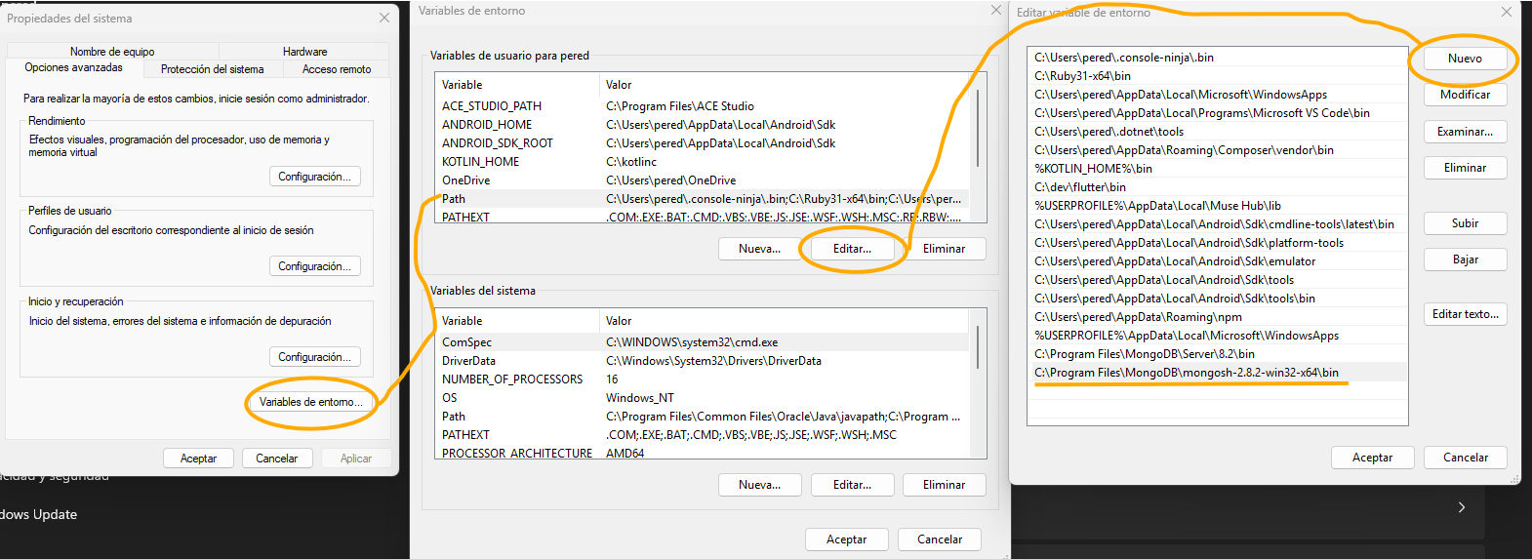
Realizaremos los mismos pasos que se ha seguido anteriormente para guardar una nueva variable de entorno y esta vez pegaremos la URL que se ha copiado en el paso anterior.

Conexión con MongoDB
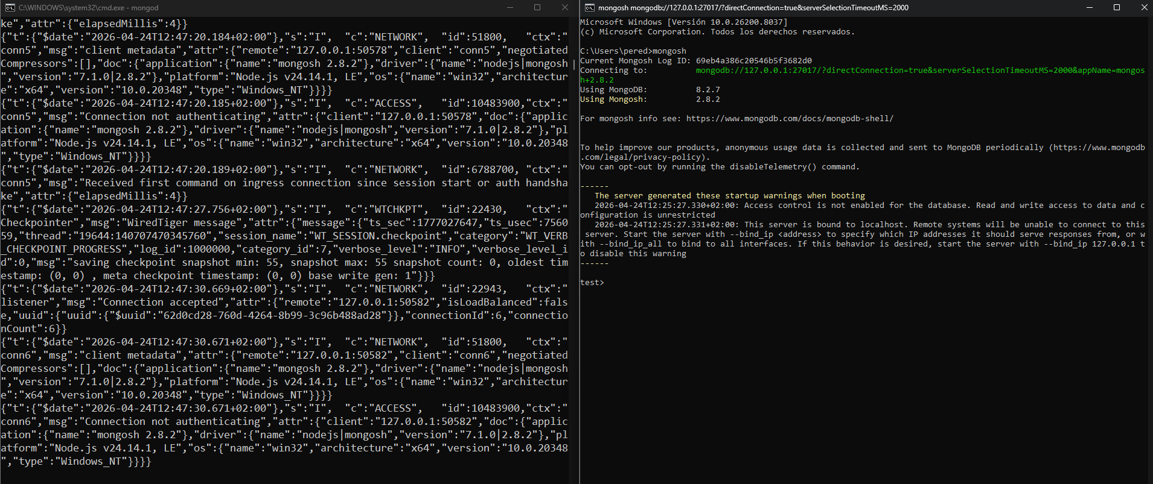
Abriremos otra terminal CMD y ejecutaremos el comando mongosh para iniciar la conexión con mongoDB, si todo se ha hecho correctamente, deberá de empezar a hacerse ejecuciones en el terminal que teníamos anteriormente abierto (con el que hemos iniciado el servidor) y en el terminal que hemos ejecutado el comando, deberá aparecernos algo similar al terminal que se ve en la derecha de la imagen.

Comprobación de los servidores conectados
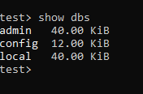
Ejecutaremos el comando show dbs en el terminal en el que hemos ejecutado el comando mongosh y nos debe aparecer los servidores que están conectados actualmente.

MongoDB Compass

Realizar la conexión con el servidor MongoDB
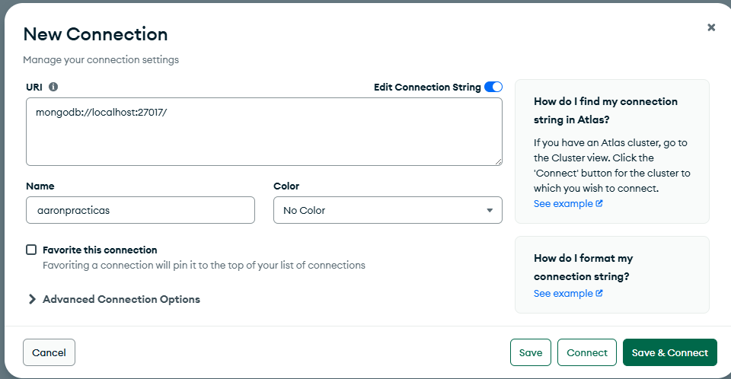
Pulsaremos en “Add new conection” y nos aparecerá esta ventana. Podremos configurar la URL, el nombre y el color. Una vez configurado, pulsaremos en el botón “Connect”.
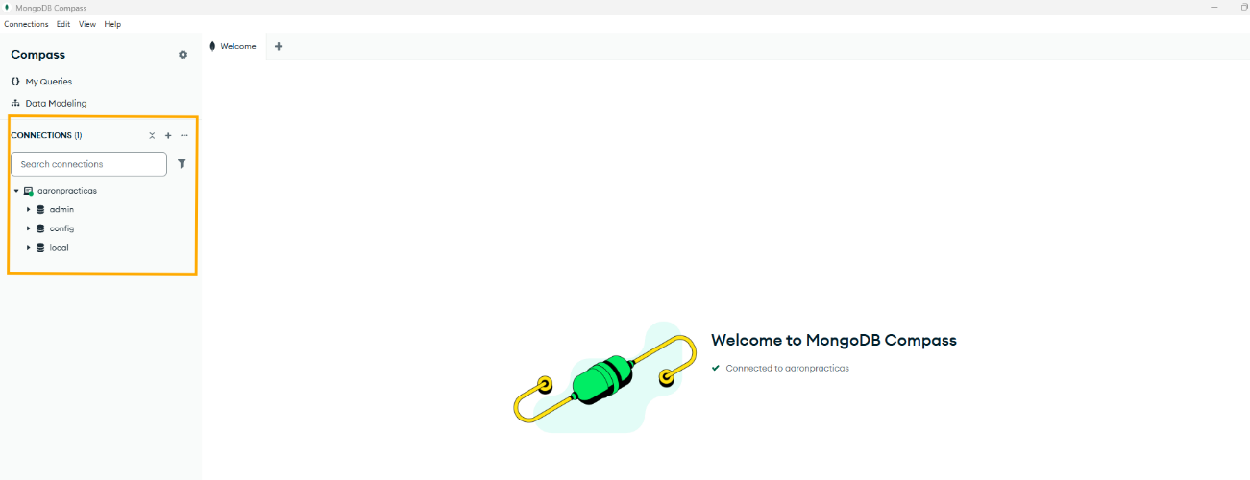
Una vez hecho el paso anterior, deberá aparecernos como en la imagen.

